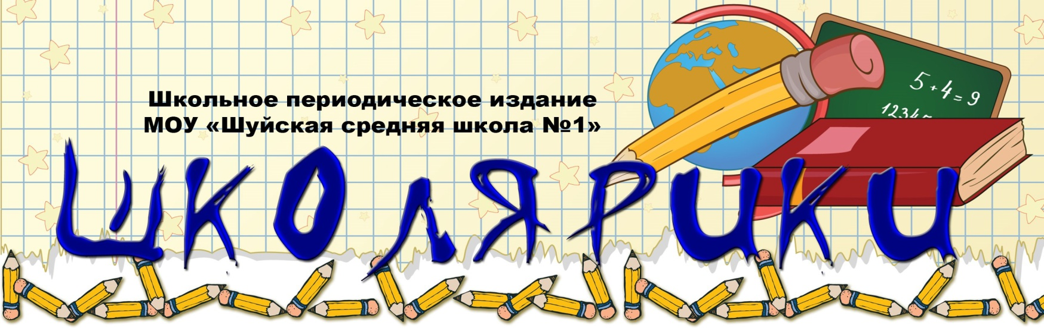
Издается с 2002 года (+6 лет) октябрь 2021

В этом выпуске:
- Поздравление с Днем учителя директора школы
Войнова В.М.
- День самоуправления.
- Подарки своими руками ко Дню пожилого человека
- Что нам Осень подарила. Итоги творческого конкурса.
- Неделя музыки в школе.
- Научно-исследовательская деятельность старшеклассников.
- Уполномоченный по правам ребенка в РК
- Проект «Билет в будущее»
- Советы родителям. ЗОЖ
- Курган Славы

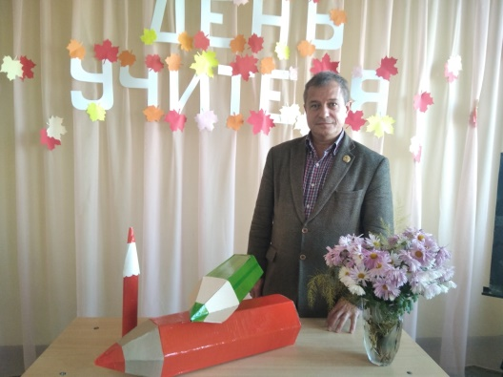
День учителя в нашей школе!
«От имени администрации школы поздравляю вас, уважаемые педагогические работники школы, с Международным днём учителя! Пусть в этот профессиональный праздник вас встречают цветами и улыбками ваши ученики, их родители! Пусть сбудутся все ваши самые сокровенные мечты и реализуются самые смелые планы! Пусть взаимностью отзовутся в сердцах ваших воспитанниках ваши помыслы! И пусть не будет предела творчеству и пламенному порыву ваших педагогических достижений! Счастья, здоровья, многотерпения и удачи в вашем замечательном и увлекательном деле – педагогическом труде!
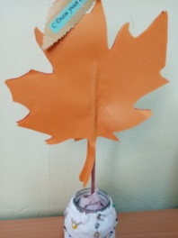
Актив присоединился к праздничным мероприятиям. 5 октября, в международный праздник «День учителя», мы поздравили наших уважаемых педагогов. С раннего утра, мы стояли и встречали каждого учителя. В подарок мы дарили самодельные кленовые листочки с поздравлениями. Мы, ребята из Актива самоуправления школы, очень долго делали их своими руками. Кто-то месил тесто, кто-то украшал бусинками, кто-то вырезал из бумаги, кто-то раскрашивал акварелью. В результате получились удивительные кленовые листочки в ярких декоративных горшочках. Курвина Ульяна, 6А класс.
В День учителя в школе прошел традиционный День самоуправления. Старшеклассники проводили уроки в младших классах. «День ученического самоуправления» - это мероприятие, которое развивает у обучающихся навыки самоуправления, воспитывает самостоятельность, ответственное отношение к порученному делу, способствует формированию лидерских качеств, даёт возможность проявить свои организаторские способности и коммуникативные умения. А кому-то дает путевку в жизнь…» И.С. Сергеенкова, классный рукводитель 11 класса.


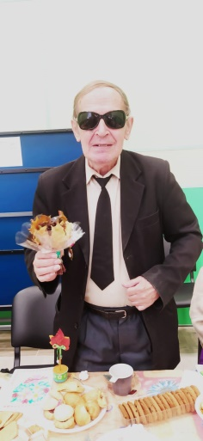
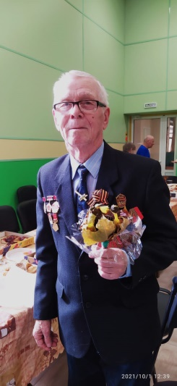
Подарки своими руками ко Дню пожилого человека.
В первый день октября в России, как и во многих других странах мира, отмечается Международный день пожилых людей. В честь праздника ежегодно проходят различные фестивали, конференции, общественные организации и фонды устраивают различные благотворительные акции. Для Петрозаводского Дома – интерната было подготовлено видеопоздравление, сделаны букетики из осенних листьев и рисунки. Подарки, изготовленные шуйскими школьниками, были переданы, уже знакомым ветеранам, не раз присутствующих на уроках Мужества в Шуйской школе.
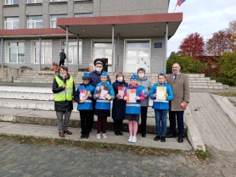
1 октября ребята из отряда ЮИД (юные инспектора дорожного движения) также поздравили пожилых людей и подарили им памятки-открытки по безопасности дорожного движения, сделанные своими руками. Искренне поздравляем всех пожилых людей. Желаем вам крепкого здоровья!
А осень творит чудеса, и вместе с ней творят обучающиеся начальной школы. Осень – самое яркое и очаровательное время года. Яркими красками окрасила она дары природы. В каждом мгновении осени есть частичка чего- то прекрасного. Наши ученики создали прекрасные поделки. Из спелых яблок нас приветствовала милая гусеница, её любопытные глазки сразу привлекли наше внимание. Весёлый, добродушный ёжик из кленовых листьев пристроился рядом с милашкой гусеницей. Но есть и простые поделки, которые при своей незатейливости вызывают улыбку. Очень радует участие родителей в конкурсе осенних поделок. Изобретательности нет границ, сколько фантазии и мастерства, красоты и вдохновения проявили в работах: фонарики и часы, портреты и корабли. В поделках использованы листья и травы, а вспомогательным материалом послужил пластилин. Жюри конкурса долго выбирало лучшие работы. Участники конкурса «Что нам осень подарила» получили грамоты. Благодарим всех родителей, не жалеющих времени и принявших участие в изготовлении поделок со своими детьми!
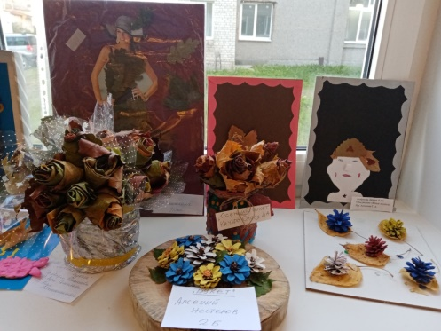
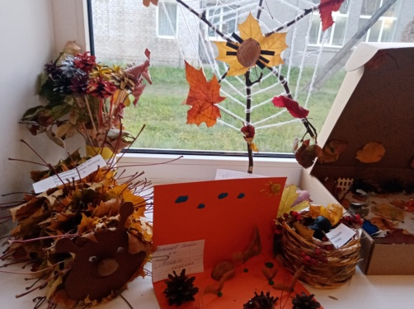
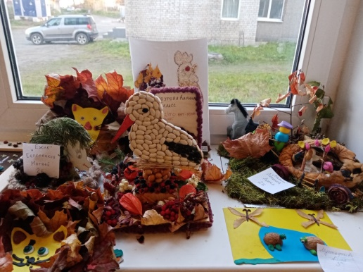
Более 70 работ было представлено на выставке поделок из природного материала. Среди 1-2 классов победителями стали: 1 место - Кокоурова Карина, 2 «Б».2 место - Гришкин Максим, 1 «Б».3 место - Кузнецов Егор, 2 «Б». Среди 3- 4 классов победителями стали: 1 место – Балехов Кир, 4 «Б».2 место – Матюшкина Тая, 3 «Б». 3 место – Игракова Алена, 4 «А» класс. В конкурсе были представлены семейные поделки. Победителями стали семья Лопиновых и семья Сальниковых. Отавина С.Б., учитель ИЗО

Неделя музыки в школе.

В рамках сетевого взаимодействия нашей школы с Шуйской музыкальной школой, МУ Шуйский центр культуры состоялся концерт "Музыкальный калейдоскоп" для обучающихся 5-7 классов. В рамках Международного дня музыки перед детьми выступили студенты Отделения Духовых инструментов Петрозаводской государственной консерватории им. А.К.Глазунова. Руководитель: профессор, заведующий отделением духовых и ударных инструментов ПГК им.А.К. Глазунова Воробьев Роман Фёдорович, концертмейстеры Здорова Н.В. и Розина С. В. Наши ребята познакомились с духовыми инструментами: труба, флейта, кларнет, тромбон, увидели, как они выглядят. Они внимательно и с удовольствием послушали произведения Чайковского, Шуберта, Баха, К. Сен-Санса. После концерта делились впечатлениями, рассказывали, что понравилось больше всего.
Сосункевич О.А. , учитель музыки
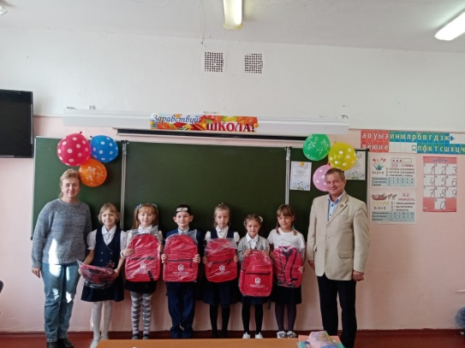
В нашей школе создан творческий коллектив – группа «Нотки» (музыкальный руководитель Сосункевич О.А.). Ребята уже успели в этом учебном году не только порадовать своими выступлениями на праздничной линейке - День знаний, концертной программе - День учителя, но, и получить свои первые награды. Из рук директора школы, Войнова В.М., дети получили дипломы за активность и рюкзаки от Карельского регионального отделения Российского Детского Фонда. Мы благодарим наших учеников и педагога и желаем им дальнейших творческих побед и успехов!
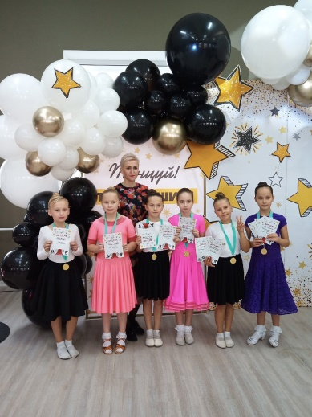
В нашей школе уже второй год работает Студия Спортивного бального танца. (Руководитель Анисимова Е.В). 2 октября, в День рождения спортивного бального танца в Республике Карелия, девочки приняли участие в Фестивале по спортивным бальным танцам "Звезда танцпола". Наши шуйские девочки заняли все первые места! Удачное начало танцевально сезона! Младший коллектив также подготовил творческое выступление и поздравил всех педагогов с профессиональным праздником. В этом учебном году в студию пришли новые девочки из 1- 2 классов. Очень надеемся, что и они порадуют нас своими танцевальными программами.
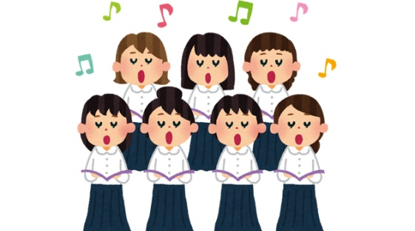
Хоровой класс «Радуга» (4 «б») в нашей школе уже четвертый год. Ребята получают дополнительное образование в Шуйской музыкальной школе. Они много выступали на концертных программах и мероприятиях. В этом учебном году им предстоит сдать выпускной экзамен и получить свидетельство об окончании музыкальной школы. Пожелаем им творческих успехов в нелегком труде!

Конференция «Петрозаводск – город воинской славы».
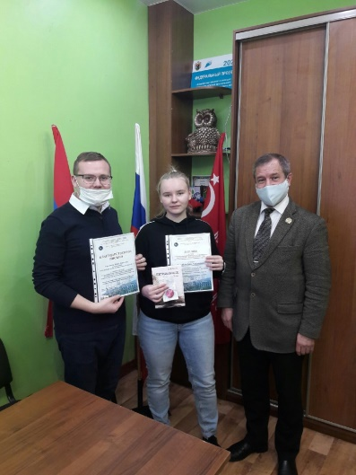
В МОУ Шуйская СОШ № 1 ведется активная научно-исследовательская деятельность школьников. Результатом работы является участие в конференциях. В сентябре в ПетрГУ состоялась работа Межрегиональной научно-практической конференции «Петрозаводск – город Воинской Славы: героические страницы прошлого Европейского Севера России».
Ученице 11 класса, Кирияйнен Дарье посчастливилось представить свою серьезную научно-практическую работу «Проблемы школьного образования в республике в первые послевоенные годы (по материалам газеты Ленинское знамя)». Научные руководители – И.С. Сергеенкова, Ю.А. Сергеенков. По завершению доклада юная исследовательница смогла ответить на все вопросы от участников секции. Впечатления от встречи с наукой у Дарьи остались положительные. Во время самоанализа выступления отметила, что появились темы, которые она захотела самостоятельно изучить.
18 октября состоялось торжественное награждение юной исследовательницы за свои первые шаги в науку. Диплом участника конференции, светоотражающий значок «Наука», монографию известного в Карелии поисковика И. Герасёва «Петрозаводск. 1941 год» вручил Дарье директор Шуйской школы В. М. Войнов.
Ю.А.Сергеенков, учитель истории и обществознания
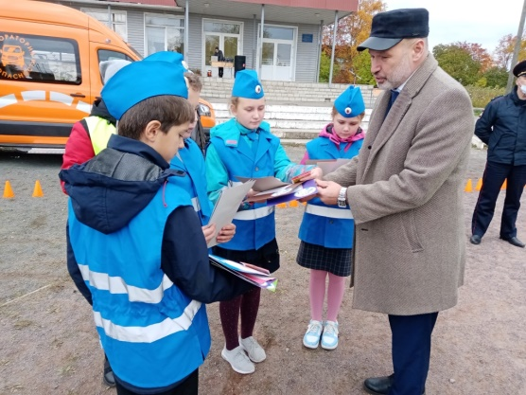
Уполномоченный по правам ребенка в Республике Карелия в гостях у нашей школы
Нашу школу посетил Г.А. Сараев, Уполномоченный по правам ребенка в РК. Он побывал на Дне дорожной безопасности, в торжественной обстановке, вручил детям светоотражательные элементы, так необходимые в темное время суток. Пообщался с четвероклассниками из отряда ЮИД. Пообещал приехать в ноябре, в Неделю права, и рассказать о важности соблюдения прав и обязанностей детей и взрослых.
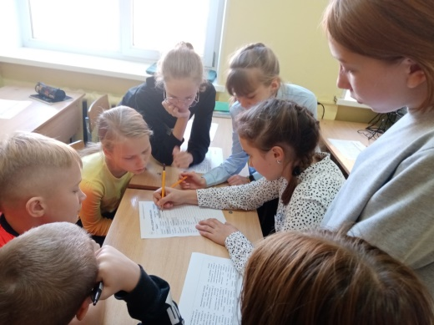
Проект «Билет в будущее». Наша школа стала участником масштабного и уникального Всероссийского проекта «Билет в будущее». Проект помогает школьникам 6-11 классов лучше узнать свои интересы, склонности, знакомит с профессиями настоящего и будущего. Проект реализуют на новой цифровой платформе и школьники из всех 85 регионов нашей страны принимают в нем участие. В проекте могут участвовать не только школьники, но и их родители, учителя. Для родителей доступны «битесты», которые проверяют, насколько совпадают их ожидания с устремлениями детей. Контролирует обучение школьников на платформе педагоги-навигаторы. Проект завершится к 30 ноября.

Школьное питание.
В нашей школе уделяется большое внимание организации и контролю горячего питания школьников. Но, родителей часто волнует вопрос, как организовать правильное питание детей в домашних условиях. Мы обратились за консультацией к врачам ГБУЗ РК «Городская детская больница» - диетологу Ольге Олеговне Гуккиной и педиатру Центра здоровья для детей Елене Анатольевне Пеккоевой.
Рекомендации по питанию школьников от врачей Городской детской больницы:
- Придерживайтесь принципа «Завтракай – как король, обедай – как принц, ужинай – как нищий». Не пропускайте завтрак!
- Выделяйте не менее 20-30 минут для каждого основного приема пищи (завтрак, обед, ужин) и 10-15 минут для перекусов (второй завтрак и полдник).
- Не переедайте и не голодайте (перерывы между приемами пищи не должны быть больше 3-4 часов).
- В рационе должны быть: нежирное мясо, рыба (не мене 2 раз в неделю), молоко и молочные продукты (суточная норма 500 мл), овощи и фрукты (суточная норма фруктов 300 грамм, овощей 400 грамм).
- Соблюдайте водный режим! Необходимо выпивать не менее одного-полутора литров жидкости (суточная потребность в воде не менее 30 мл на 1 кг веса), желательно, чтобы это была либо бутилированная негазированная вода, либо различные морсы и компоты.
- Ограничьте легкоусвояемые углеводы (сладости в выпечку).
- Исключите фастфуд (еду быстрого приготовления), газированные сладкие напитки, чипсы, сухарики.
Будьте здоровы! Напоминаем детям и родителям о необходимости соблюдения правил здорового образа жизни!

23 сентября в школе состоялось общешкольное родительское собрание для 1-11 классов на тему: «Родители и дети. Профилактика девиантного поведения среди детей и подростков». Перед родителями выступили представители Администрации школы, субъектов профилактики. О темах, поднятых на собрании, в нашей газете:
Директор школы, Войнов Владимир Михайлович рассказал родителям о воспитательной системе школы, о школьном питании, о капитальном ремонте школы, о работе в условиях Covid -19.
Малафеев Сергей Владимирович, старший уполномоченный по особо важным делам Центра по противодействию экстремизму Министерства внутренних дел по Республике Карелия - о ситуации в РФ и РК. Роль родителей в профилактике экстремизма и терроризма среди детей и подростков.
Кондратенко Ольга Валерьевна – инспектор по пропаганде ОГИБД Прионежского района о необходимости соблюдения ПДД в отношении детей и взрослых.
Вагина Вера Евгеньевна - главный специалист Комиссии по делам несовершеннолетних и защите их прав Прионежского муниципального района о роли родителей в воспитании детей.
Гуккин Станислав Борисович - инспектор ПДН ОМВД РК по Прионежскому району о предупреждении безнадзорности несовершеннолетних, семейного неблагополучия, о выявлении несовершеннолетних и семей, находящихся в социально-опасном положении.

Курган Славы… Память… Боль… Скорбь… Гордость…

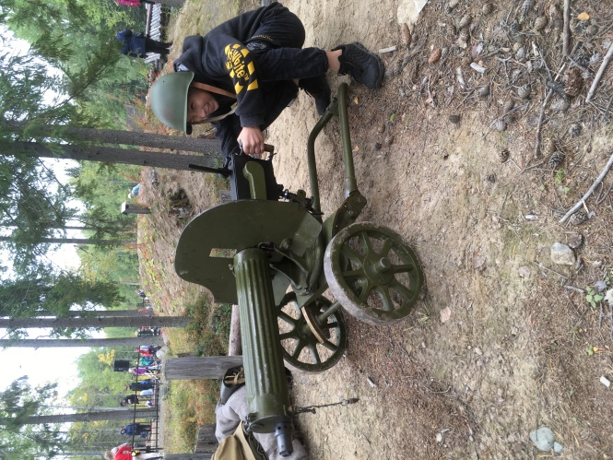
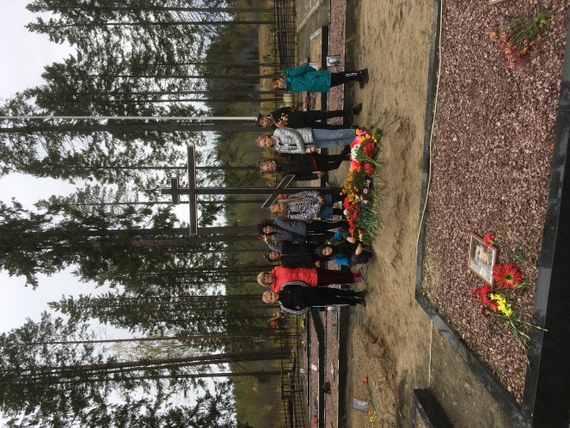
Стало доброй традицией среди учеников нашей школы участвовать на «Кургане Славы» недалеко от Виллагоры в торжественно-траурном митинге, посвященном годовщине обороны города Петрозаводска.
В этом году этому событию исполнилось 80 лет, ребятам 6а класса доверили стать участниками Дня Памяти. В рамках мероприятия состоялась масштабная военно-историческая реконструкция боя 1941 года 80-летней давности. В ней участвовали члены военно-исторических клубов из Москвы, Королева, Калуги, Мурманска, Санкт-Петербурга, Выборга, Петрозаводска, Сортавалы, Кондопоги, Ленинградской области и Подмосковья.
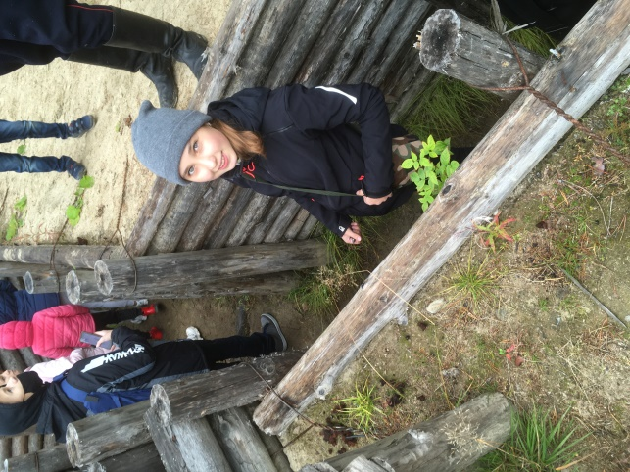
Наши ребята очень прониклись торжественностью митинга. Многие не сдерживали слез. А реконструкция боя вообще вызвала у ребят шок. Казалось, что мы погрузились в события тех лет. Рвались мины, гранаты, стрекотали пулеметы, раздавались выстрелы винтовок. Падали «убитые и раненые», маленькие санитарочки тащили на себе окровавленных бойцов. Всюду была тревога. Ребята наблюдали за происходящим с дрожью в сердце, прижавшись к учителю. Никак не могли поверить, что была ТАКАЯ война – страшная разрушительница человеческих судеб.
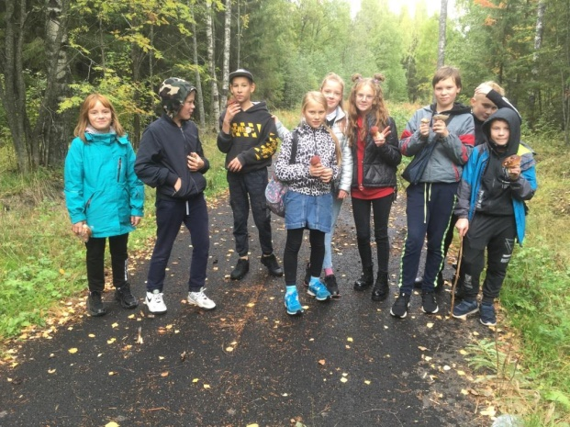
После боя, организаторы мероприятия разрешили пройтись по местам реконструкции. Ребята с осторожностью бродили в окопах, фотографировались с реконструкторами, стреляли из винтовок и пулемета. Увидели танкетку первых дней войны. Армейская каша привела ребят в чувство. Да и осенние дары природы порадовали нашу дружную компанию. Чувство гордости за своих ребят не покидало меня весь день. Они действительно патриоты нашей Родины.
Спасибо родителям и учителям за таких детей!
Пыхонина Н.Н., классный руководитель 6 «А» класса

Редактор газеты Костромитина Т. М

